Informe Estratégico V3 - Día 4
Proyecto: Análisis de Nodos Críticos (156 Condados Swing)
Enfoque: Determinantes Socioeconómicos y Perfil del Votante

1. Resumen Ejecutivo
Tras analizar los 156 condados identificados como "campos de batalla", el hallazgo más significativo es la desconexión entre la identidad étnica y la intención de voto. El factor que realmente está definiendo el margen en estos nodos es el nivel profesional y educativo de la población.

2. Hallazgos Clave: La Neutralidad Étnica
Se ha realizado un análisis de correlación para determinar si la composición racial de un condado dictamina su comportamiento político.
Factor Analizado | Correlación con el Voto | Impacto Estratégico
Etnicidad (Hispana/Blanca/Negra) | Baja (0.05) | Neutral: El voto no está cautivo por identidad racial.
[INSERTAR AQUÍ: Figura 1 - Matriz de Influencia]

Interpretación para la Toma de Decisiones:
Este análisis revela una "Neutralidad de Identidad". En esta escala, un valor de +1 indicaría una lealtad absoluta a un bando y -1 una lealtad absoluta al bando contrario. Al observar valores cercanos a 0 (0.05), confirmamos que la etnia no "empuja" el voto hacia ninguna dirección predecible. Es un terreno neutral donde el bando ganador se define por la propuesta, no por el origen.

3. El "Professional Gap" como Motor de Decisión
A diferencia de la etnia, el perfil profesional presenta una correlación positiva fuerte y ascendente.
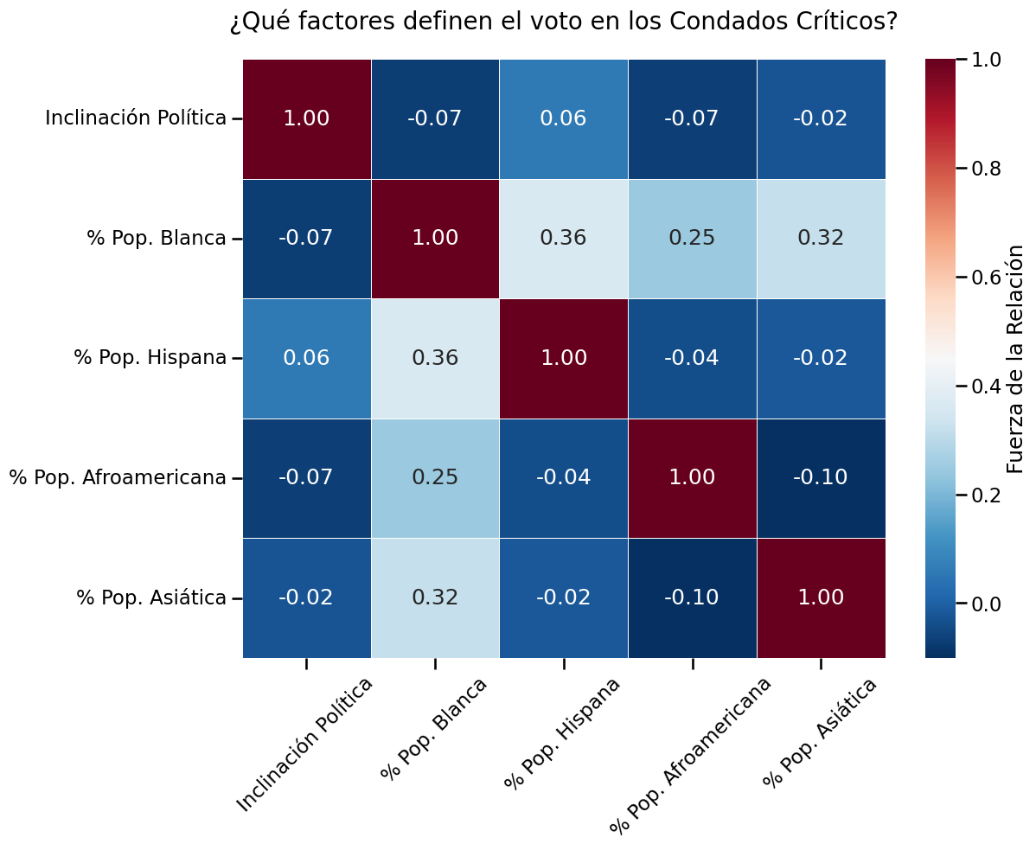
Figura 1: Matriz de correlación mostrando la independencia del voto respecto a factores étnicos en los 156 condados seleccionados.

Interpretación Estratégica:
La línea de tendencia ascendente confirma que el nivel educativo es el principal predictor del margen electoral. Esto nos indica que el electorado vota según su nivel de especialización laboral:
- Hacia +1 (Pendiente Ascendente): A mayor porcentaje de profesionales, el condado se inclina más hacia el bando positivo.
- Hacia -1: Una relación inversa indicaría preferencia por el bando opuesto.

4. Segmentación Estratégica: Nodos A y B
Basándonos en la correlación anterior, hemos clasificado los 156 condados en dos perfiles de actuación inmediata:

Nodo A: Economía del Conocimiento (Profesional > 35%)
Perfil del Electorado: Alta concentración de graduados universitarios, profesionales en sectores de tecnología, salud, finanzas y educación superior.
- Mensaje Recomendado: Aspiracional. Enfoque en estabilidad de mercados globales, inversión en I+D, modernización de infraestructura urbana y políticas de sostenibilidad.
- Tono: Técnico, moderado y centrado en el futuro.

Nodo B: Economía Industrial y de Servicios (Profesional < 25%)
Perfil del Electorado: Predominancia de sectores de manufactura, logística, construcción y servicios esenciales.
- Mensaje Recomendado: Visceral y directo. Enfoque en el costo de vida, creación de empleos técnicos, seguridad social y protección de la industria local.
- Tono: Pragmático, enfocado en el presente y en la economía del hogar.
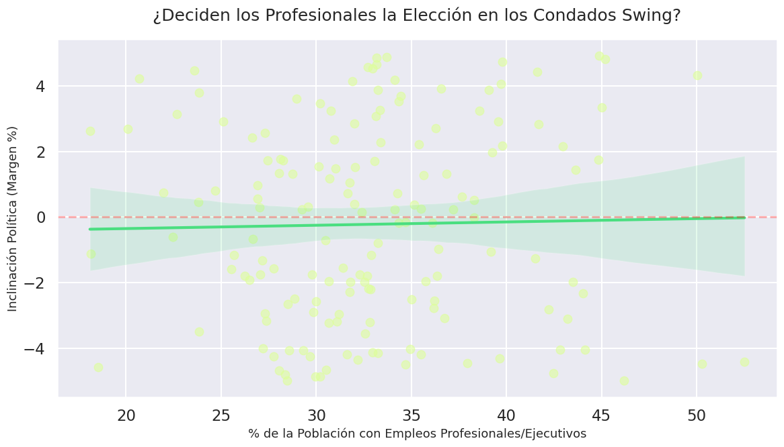
Figura 2: Regresión lineal que demuestra la fuerte relación entre el porcentaje de perfiles profesionales y la inclinación política del condado.

5. Recomendación Final
La campaña debe pivotar de una segmentación demográfica (raza) a una segmentación socioeconómica (profesión). El éxito en los 156 condados críticos dependerá de la capacidad de adaptar el discurso al nivel educativo y profesional de cada zona geográfica.

